PENGINDERAAN JARAK JAUH

**Interpretasi HF Radar Maritim**

**Tanggal 03 Agustus 2023 Pukul 08.00 – 14.00 WITA**

Dari interpretasi citra HF Radar Maritim, menunjukkan bahwa arus permukaan **Selat Bali** dominan menuju ke arah Tenggara - Selatan dengan kecepatan arus berkisar antara 20 – 200 cm/s. Arus laut pada **Selat Lombok** dominan menuju ke arah Barat Daya dengan kecepatan arus berkisar antara 15 – 180 cm/s.

**Selat Bali Selat Lombok**

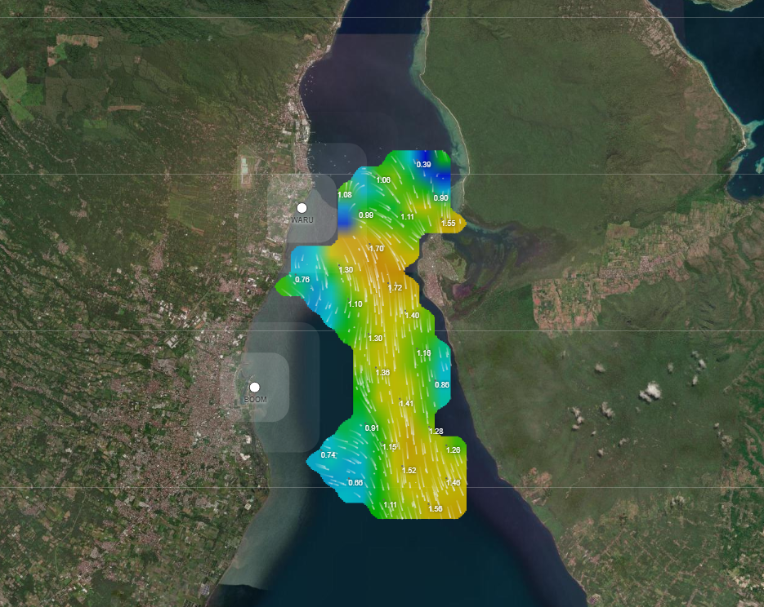 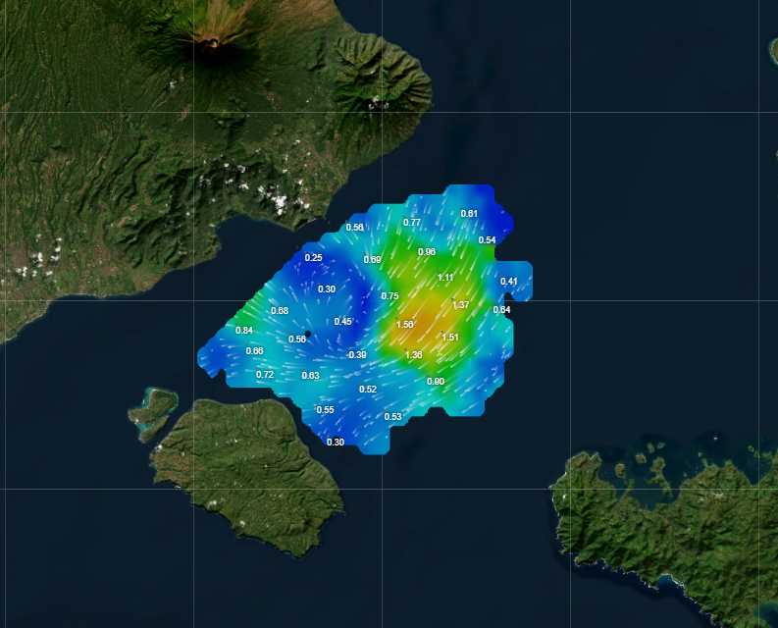

Citra HF Radar Pukul 08.10 WITA Citra HF Radar Pukul 08.00 WITA

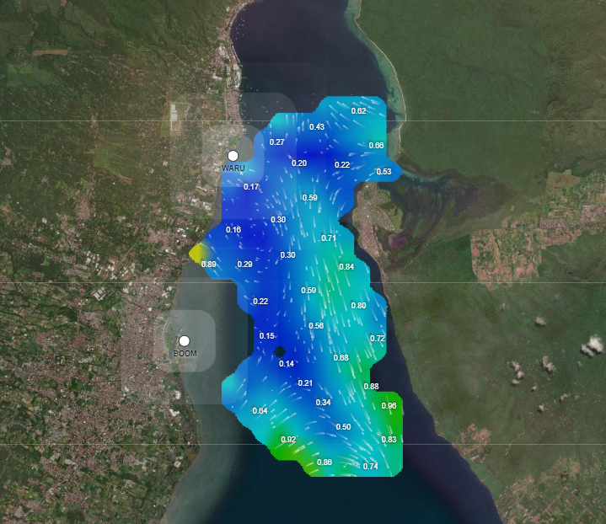 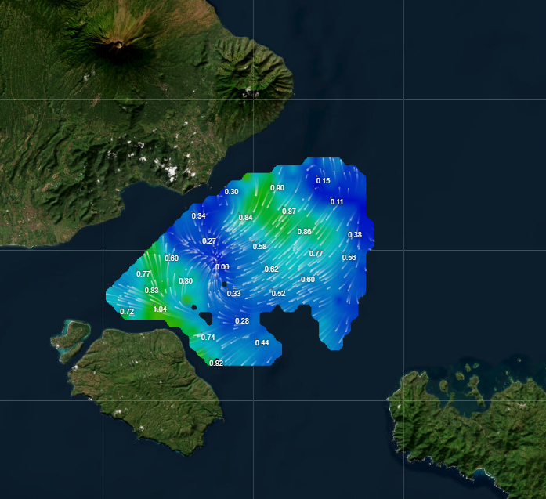

Citra HF Radar Pukul 11.00 WITA Citra HF Radar Pukul 11.00 WITA

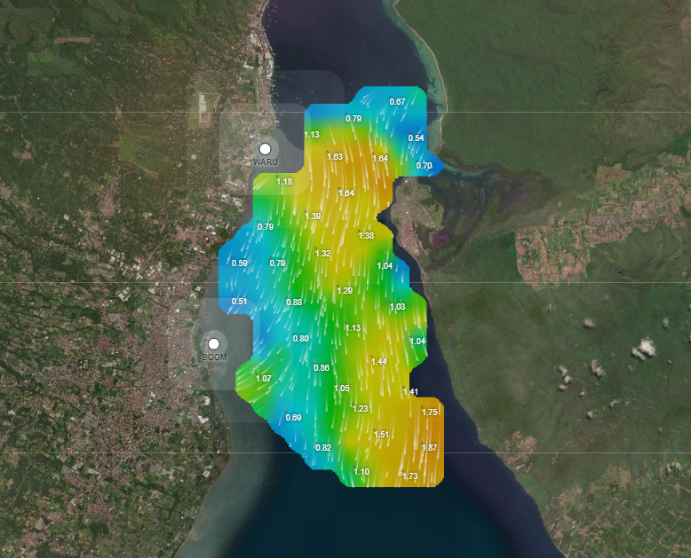 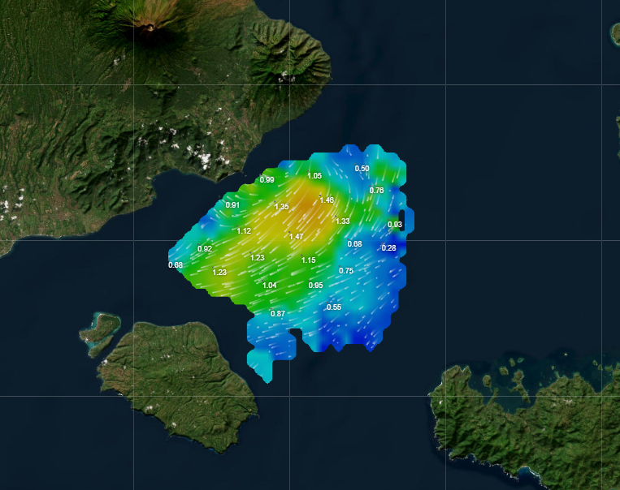

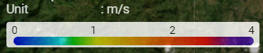 Citra HF Radar Pukul 14.00 WITA Citra HF Radar Pukul 14.20 WITA

Diperiksa Oleh:

Sub Koordinator Pelayanan Jasa



TirthaWijaya,SP

NIP.197312051995031001

Dibuat Oleh:

Forecaster on Duty

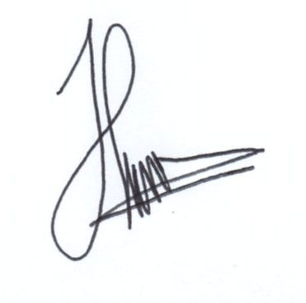

I Wayan Wirata, S.Tr

NIP. 199111062013121001

Forecaster on Duty



Brian Eko Permadi

NIP. 199209232012101001

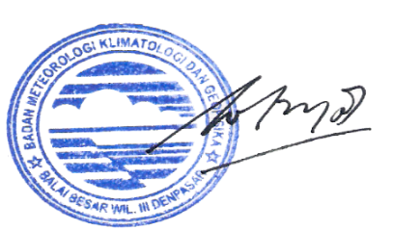

Diketahui Oleh:

Koordinator Bidang Data dan Informasi

I Nyoman Gede Wiryajaya, S.TP., MP

NIP.196904081996031001